БЕЗ УЧЕТА ФОНА

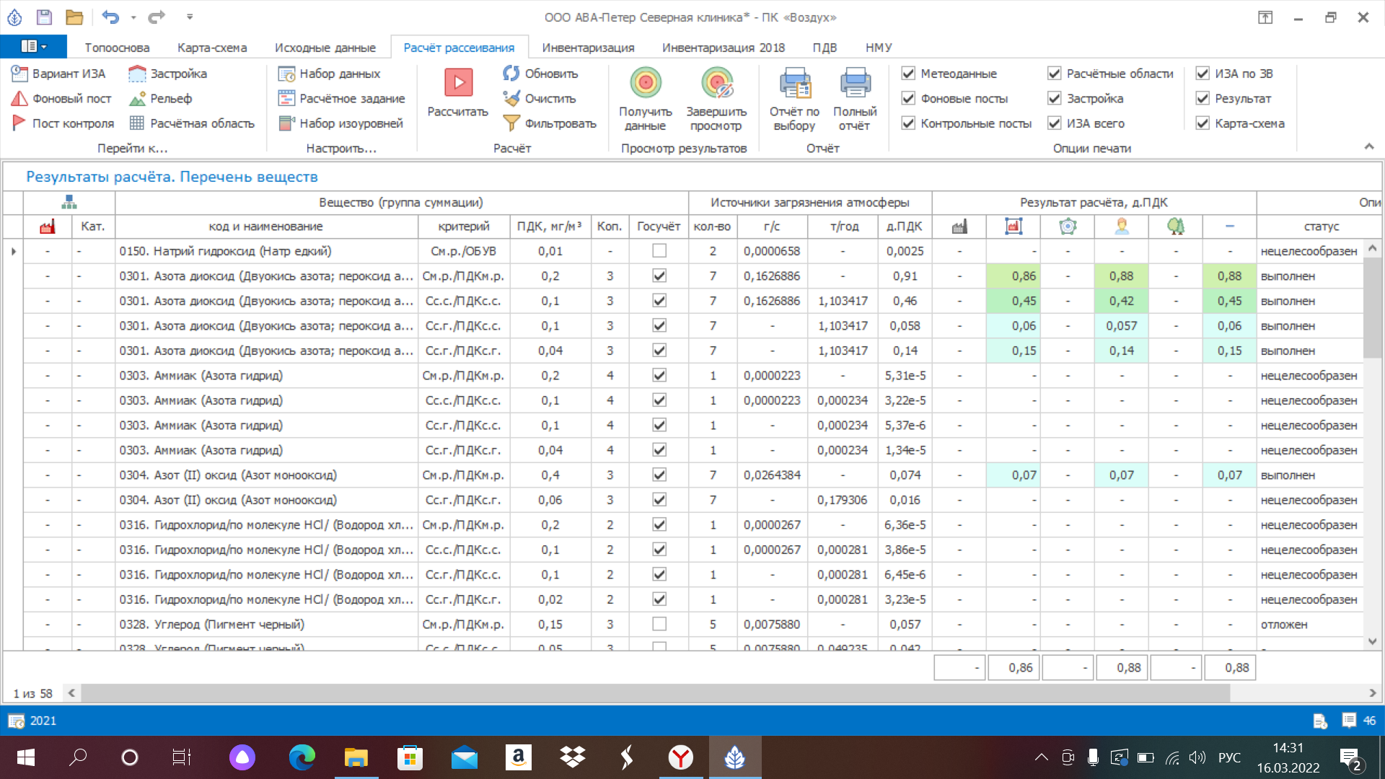

С ФОНОМ (ФОН ОПРЕДЕЛЕН С УЧЕТОМ ВКЛАДА ОБЪЕКТА)